Q/YXGN
云南锡业股份有限公司企业内控标准

Q／YXGN 006一2025

基于大语言模型的锡冶炼知识图谱
构建技术规范
Construction of tin smelting knowledge graph based
on large language model technical specification

2025-05-28发布 2025一06一10实施
云南锡业股份有限公司 发布
中华人民共和国国家质量监督检验检疫总局
中国国家标准化管理委员会
发布

前 言

基于大语言模型的锡冶炼知识图谱构建目前尚无国家标准、行业标准和地方标准，本文件根据市场需求和企业生产实践制定而成。作为收集、建模、获取、融合、评估、推理、存储的依据。
本文件按照GB/T 1.1-2020《标准化工作导则第1 部分：标准化文件的结构和起草规则》的规定起草。
本文件由云南锡业股份有限公司科技投资部提出并归口。
本文件起草单位：昆明理工大学、云南锡业股份有限公司锡业分公司。
本文件主要起草人：王青旺、沈韬、袁海滨、李朝辉、刘艺、彭巨擘、雷胜、朱秋百、周思逸、曾凯、宋健、徐万立、陈云、李明飞、周明凯。
本文件为首次制定。

基于大语言模型的锡冶炼知识图谱构建技术规范
- 范围
本文件规定了基于大语言模型的锡冶炼知识图谱构建的技术要求、基本功能要求与非功能要求，用于规范基于大语言模型的锡冶炼知识图谱的构建流程。
本文件适用于指导基于大语言模型的锡冶炼知识图谱构建系统进行设计、开发、测试等。
- 规范性引用文件
下列文件中的内容通过文中的规范性引用而构成本文件必不可少的条款。其中，注日期的引用文件，仅该日期对应的版本适用于本文件；不注日期的引用文件，其最新版本（包括所有的修改单）适用于本文件。
GB/T 22239 信息安全技术 网络安全等级保护基本要求
GB/T 35273 信息安全技术 个人信息安全规范
- 术语和定义
下列术语和定义适用于本文件。
3.1
知识图谱knowledge graph
一种以结构化形式描述客观世界中概念、实体及其关系的方式。它将海量的信息表达成更接近人类认知世界的形式，提供了一种更好地组织、管理和理解海量信息的能力。
3.2
大语言模型large language model
经过大量数据训练的基础模型，使其能够理解和生成自然语言和其他类型的内容，以执行各种任务。
3.3
实体entity
存在或者可能存在的任何具体或抽象的事物。
3.4
关系relation
连接两个实体的语义纽带，用于描述实体之间的特定关联或交互方式。
3.5
模式schema
知识图谱的结构框架，定义了数据的组织形式，包括实体类型、属性及关系类型。
3.6
自动代理框架auto agent framework
通过大语言模型生成不同的角色，形成协作实体，用于处理复杂任务。
3.7
思维链chain of thought
将一个复杂问题分解为一步一步的子问题，让大语言模型逐步参与并依次进行求解。
3.8
检索增强生成retrieval augmented generation
对大型语言模型输出进行优化，使其能够在生成响应之前引用训练数据来源之外的权威知识库。
3.9
预训练pre-training
利用大规模无标注或弱标注数据集对模型进行初步训练，以学习通用的特征表示。该过程旨在通过有效的参数初始化和特征学习，提升模型在特定任务中的性能和泛化能力。
3.10
微调fine-tuning
利用预训练好的模型，去定制化地训练某些任务，使得预训练模型“更懂”这个任务。
3.11
缩略语
下列缩略语适用于本文件：
NLP： 自然语言处理(Natural Language Processing)
OCR： 光学识别(Optical Character Recognition)
RDF： 资源描述框架(Resource Description Framework)
API： 应用编程接口(Application Programming Interface)
- 技术要求
基于大语言模型的锡冶炼知识图谱构建系统以底层技术作为支撑，其构建需经过知识收集、知识建模、知识获取、知识评估、知识推理、知识存储等阶段，如图1所示。
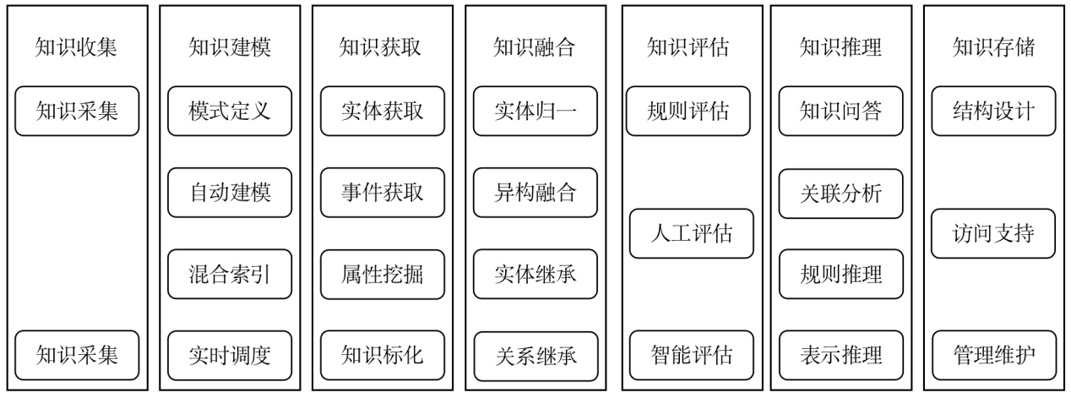
图1 知识图谱构建总流程
4.1 知识收集
明确锡冶炼知识图谱构建的数据来源，针对实际生产环境中涉及的实体、关系及其属性制定相应的收集策略并进行收集，做好后续构建流程的数据准备。知识收集包括知识采集和知识导入。
对应知识收集阶段的技术要求如下：
应明确构建顶吹炉熔炉、粗锡精炼结晶机、烟化炉系统、回转窑焙烧等关键工业流程知识图谱所需数据来源，如数据库中的业务数据等结构化数据；Excel表格、JSON等半结构化数据；文献、书籍、图像、音频等非结构化数据等。
4.2 知识建模
知识建模阶段首先将顶吹炉熔炉、粗锡精炼结晶机、烟化炉系统、回转窑焙烧等工业流程的业务知识转化为图谱形式的表达，完成实际生产过程中保存的结构化数据到语义逻辑知识化的建模，并完成知识图谱内容的构建。
对知识建模阶段的技术要求如下：
- 支持通过图谱的模式将业务领域知识抽象成图谱的实体、关系、属性约束等；
- 支持针对模式的增、删、改、查等操作；
- 支持引用其他领域已有的关系、实体定义等；
- 支持自动化的知识建模服务；
- 支持自上而下和自下而上的途径进行知识构建；
- 支持针对文本、向量、空间等索引查询召回能力的索引配置能力；
- 支持流、批一体的构建链路，业务数据变更后秒级通过图谱构建链路更新到图谱中；
- 支持多人在线协同编辑，且实时更新；
- 支持对多种大语言模型的调度、分配、轮换；
- 支持针对下游任务的大语言模型微调；
- 支持大语言模型的多卡协同并行计算。
4.3 知识获取
知识获取阶段是从非结构化或半结构化的顶吹炉熔炉、粗锡精炼结晶机、烟化炉系统、回转窑焙烧等阶段的原始数据中获取锡冶炼实际生产中涉及的标准知识，方便知识图谱高效构建，知识获取包括实体获取、事件获取、属性挖掘和知识标化等。
对知识获取阶段的技术要求如下：
- 应支持通过OCR模型、NLP规则结合模型、语音转文本模型等方式从半结构化、非结构化的文档、图片、音频、视频、PDF中获取结构化实体，更新或链接到图谱中；
- 应支持通过图谱的模式将业务领域知识抽象成图谱的实体、关系、属性约束等；
- 应支持使用NLP规则结合模型，结合触发词等策略获取事件分类、事件主体、事件客体、影响面、情感倾向等；
- 应支持通过有限配置构建事件获取服务，并将获取结构写入图谱；
- 应支持从不同信息源中采集特定实体的属性信息；
- 应支持从政府行业报告、企业生产数据、书籍中检索并处理多类型表格数据。
4.4 知识融合
知识融合阶段以实际生产要求为标准进行冲突检测、一致性检查、知识推理等对知识进行正确性判断，将验证正确的知识通过关联对齐、实体链接有机地组成知识库以提供全面的知识共享，知识融合组件包括实体归一、异构融合、实体继承、关系继承等。
对知识融合阶段的技术要求如下：
- 在同构环境下，应支持每个实体在全局有唯一实力，如通过提供系统插件已经搜索引擎、图查询、实体相似度等能力，可以快速发现、消除重复冗余实体；
- 应支持包括异构多源实体、不同图谱下同质异构实体的融合，如通过提供可解释、可回溯的规则管理能力，方便管理融合策略；
- 应支持为不同领域同实体共享、差异化迭代提供的实体继承能力，应支持选择深度、浅度继承公共实体，新增或覆盖已有属性；
- 支持多源知识子图的融合，如通过提供子图约减、图嵌入、子图相似度等能力，实现高效融合知识图谱间的结构信息与语义信息；
- 支持关系分层继承能力，方便概念管理；
- 支持多语言的知识融合；
- 支持新增知识的实时融合；
- 支持大语言模型的知识融合提示。
4.5 知识评估
知识评估阶段用于保障新加入知识图谱的知识质量，主要包括规则评估、人工评估、智能评估三种方式。
知识评估阶段技术要求如下：
- 应支持规则评估结合外部接口调用来评测知识的正确性，或依赖系统规则评测知识的实效性、覆盖率等；
- 支持对实体、属性、关系等做带条件的无偏采样，持续评测知识质量；
- 应支持智能评估与算法模型结合，针对知识正确性、结构稳定性等进行评估。
4.6 知识推理
知识推理阶段通过对存量图谱做规则迭代或模型表示发现新的知识，包括知识问答、关联分析、规则推理及表示推理能力等。
对知识推理阶段的技术要求如下：
- 应支持知识问答能力，基于知识图谱实现知识问答；
- 应支持关联分析能力，基于知识图谱实现知识的关联分析；
- 支持规则推理能力，包括基于专家经验，在图上进行基于路径和节点属性计算的迭代推理能力；
- 支持表示推理能力，包括但不限于通过联动图谱存储、图训练框架实现表示推理能力，通过对知识的嵌入表示，然后结合深度学习实现推理能力，同时可支持多种算法，结合业务下游模型进行关系预测、属性预测、推荐排序等。
4.7 知识存储
知识存储阶段将知识图谱的概念层和数据层以计算机可是别的数据格式进行物理保存，针对知识图谱的知识表示形式设计匹配的底层存储方式，完成各类知识的存储，以支持对大规模图数据的有效管理和计算。知识存储阶段包括结构设计、访问支持、管理维护等组件。
知识图谱的存储并不依赖特定的底层结构，一般的做法是按照数据和应用的需求采用不同的底层存储。
对知识图谱系统的知识存储组件的功能要求如下：
- 应满足基础的图数据存储需求，设计具备良好可伸缩性和灵活性的知识存储结构，可满足多种图数据模型的存储，如属性图、RDF等图数据模型，在此基础上，应具备可拓展性，可实现基于数据增长的弹性拓展；
- 应具备查询、读取、计算和应用需求的支持，可以实现和不同存储、计算组件的交互，可以满足上层应用对于存储组件进行增删改查的功能和性能需求；
- 应具备对于安全性、可靠性、维护和管理的支持，可以实现基于绝对的访问控制加密、多用户、高可用性、备份和还原的功能。
4.8 涉及相关深度学习技术
（1）Transformer架构：基于自注意力机制的深度学习模型架构，由编码器和解码器两个主要部分组成。每个部分都由多个相同的层堆叠而成，主要用于自然语言处理任务。自注意力是Transformer的核心技术之一。它允许模型在处理输入的每个单词时，不仅考虑该单词本身的信息，还能动态地加权并结合输入序列中其他位置的信息。对于一个输入的词汇序列，每个词（或Token）在自注意力机制中会与序列中的其他词进行交互，计算出它们之间的相关性，并生成一个加权和作为输出。
（2）Role-Playing框架：开源的多智能体框架，专注于构建基于大语言模型的智能体交互系统。该框架通过角色扮演和结构化对话机制，实现智能体之间的有效协作。通过预定义的提示词为不同的智能体创建唯一的初始设置，帮助智能体克服诸如角色翻转、助手重复指令、模糊回复、消息无限循环以及对话终止条件等多个挑战。
- 技术规范
5.1 选别技术流程
本文件将任务需求与外部文档资料输入到检索增强生成模型的检索器中进行编码，得到与任务需求最相关文档索引；根据得到的文档索引找到相关文档后，将其与任务需求输入到检索增强生成模型的生成器中，得到二者相结合的上下文信息，进而获取关键事件，最后大语言模型对上下文信息进行事件提取；以思维树链式提示方式将事件输入至反馈代理框架（如Role-Playing框架）中，进行大语言模型自动反馈过程，生成构建领域知识图谱的文本数据；最后对反馈的文本数据进行数据清洗得到最终的领域知识图谱。
5.2 技术规范分析步骤
基于大语言模型的锡冶炼知识图谱构建的分析步骤如下：
（1）将任务需求：“构建锡冶炼过程的领域知识图谱”作为检索增强生成模型检索器的输入，编码器（如BERT、Transformer-Encoder、Mistral-7b等）将任务需求编码为问题索引，同时将维基百科数据作为检索增强生成模型检索器的输入，编码器将维基百科数据编码为初始文档索引。根据最大似然原理近似计算最大内积将两个索引合并为最终的文档索引。
（2）根据步骤（1）中得到的文档索引获取的文档与任务需求作为检索增强生成模型生成器的输入，解码器（如BART、Transformer-Decoder、Llama3.1等）将文档和任务需求进行编码后解码，在对数据进行编码后每一个文本基本单位（词向量）编码记为Token，在预测每一个Token时使用不同的文档，生成与任务需求相关的文本数据。该文本数据作为大语言模型的输入，由大语言模型对数据进行事件抽取，最终生成构建知识图谱所需的相关实体。
（3）将事件进行思维树链式分解，作为Role-Playing框架的及时提示。其次将所选择的大语言模型的角色类型设置为用户与领域专家，核采样temperature设置为0保证最小随机性，将反馈格式设置为JSON格式，设置大语言模型类型为GPT3.5-turbo（或Qwen-7b、Llama3.1-7b等）框架支持模型类型。将设置好的大语言模型作为对话反馈过程的主体，参与领域知识图谱自动构建的对话反馈过程，获得反馈过程中生成的全部文本数据。
（4）对步骤（3）文本数据的JSON格式部分进行字符抽取，获得构建锡冶炼的领域知识图谱所需的JSON格式的有效数据。其次，对有效数据进行格式转换，保存为CSV文件。最后，导入Neo4j图数据库完成知识图谱可视化如图2所示。
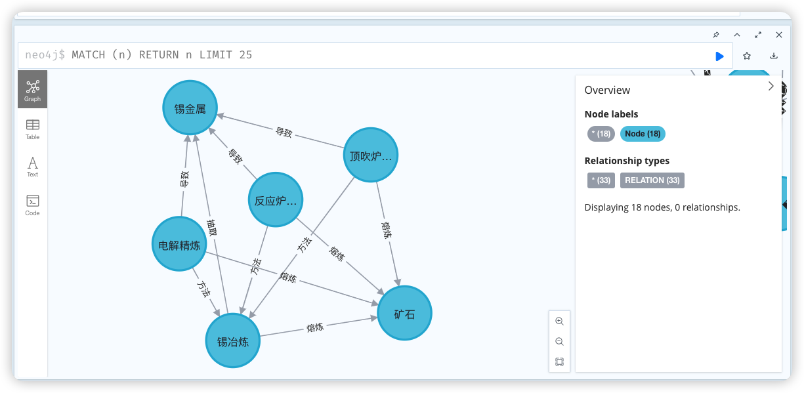
图2 锡冶炼知识图谱Neo4j可视化
5.3 技术规范流程图
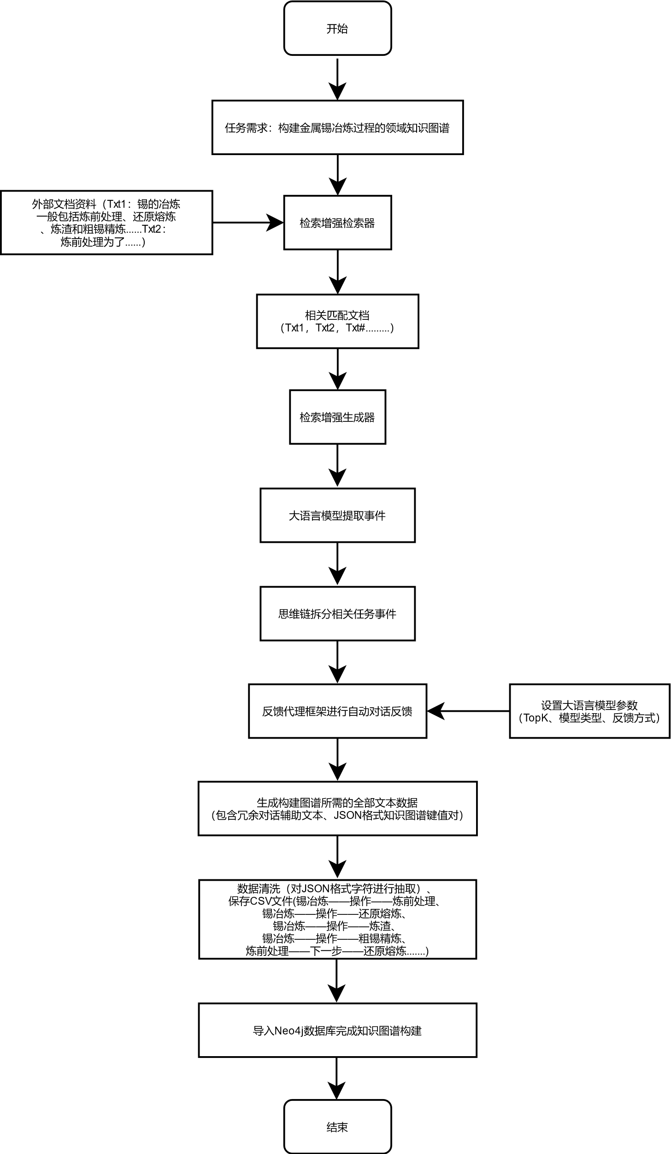
图3 技术规范流程图
- 基本功能要求
构建的基于大语言模型的锡冶炼知识图谱系统的基本功能要求如下：
- 应支持对知识的管理功能，包括知识建模、知识获取、知识融合、知识评估及知识推理等；
- 支持大语言模型训练优化，包括支持模型组合和调参，支持加快模型训练和实验调优；
- 支持产品化流程，提升模型训练迭代效率，提高模型性能和泛化能力；
- 应保证模型的可用性，无论输入什么样的样本数据，模型都能返回一个结果，供系统进行决策处理；
- 应支持对算法的管理，采用多种方式提高算法鲁棒性，增强安全性；
- 支持对大语言模型服务模块的管理，保证数据传输过程安全、开发框架安全，支持权限管理和服务接口规范制定等；
- 应支持深度知识高效检索以及智能推理，提高知识图谱利用率，为锡冶炼行业的从业者提供精准、前沿的专业知识智能化解答。
- 非功能要求
7.1可拓展性要求
对大语言模型锡冶炼知识图谱系统的可拓展性的要求如下：
- 应具备良好的可拓展性，根据业务需求随时进行拓展和收缩；
- 支持自动伸缩机制的可信通道管理方案，从而达到简单搞笑管理可信计算通道的目的；
- 应支持横向拓展，用户通过API可以直接接入。
7.2可靠性要求
对大语言模型锡冶炼知识图谱系统的可靠性的要求如下：
- 应确保数据智能按约定好的行为进行使用，避免数据滥用；
- 支持通过多机房主从协调机制，解决可信执行环境集群跨机房灾备的问题，进一步提升系统的容灾能力；
- 应具备在出现故障（比如服务器故障、硬盘故障、网络故障、关机、重启等）后系统进行自动容灾恢复的能力，包括数据备份和恢复等。
7.3兼容性要求
对大语言模型锡冶炼知识图谱系统的兼容性的要求如下：
- 应兼容主流图查询语言及图分析工具；
- 应能在业界主流硬件上正常运行；
- 支持多数据源的批量数据导入与更新；
- 兼容主流商业及开源社区版操作系统。
7.4性能要求
对大语言模型锡冶炼知识图谱系统的性能要求如下：
- 应支持通过集群化方案解决在线服务的负载均衡、故障转移、动态扩缩容等问题；
- 可支持亿级或者以上规模数据的秒级查询。
7.5易用性要求
对大语言模型锡冶炼知识图谱系统的易用性的要求如下：
- 可提供算法封装；
- 提供运行时动态修改配置的服务，并提供图形化的集中化管理界面；
- 可支持数据并行加载及增量加载。
7.6安全性要求
对大语言模型锡冶炼知识图谱系统的安全性要求如下：
- 知识图谱系统的安全要求，应符合GB/T 22239中的相关要求；
- 应具备对知识图谱中的敏感数据进行加密传输和存储的功能，支持用加解密的方法对数据访问采取权限控制；
- 应支持将知识图谱中数据的传输限制在特定授权实体间；
- 应确保知识图谱数据的保密性、完整性和可用性；
- 应保证知识图谱输入数据及输出返回结果的保密性和完整性，确保不被未授权用户非法获取；
- 对知识图谱中涉及个人信息的操作，应符合GB/T 35273的要求。

